Parrocchia della

CATTEDRALE di PESCIA

4 dicembre 2016

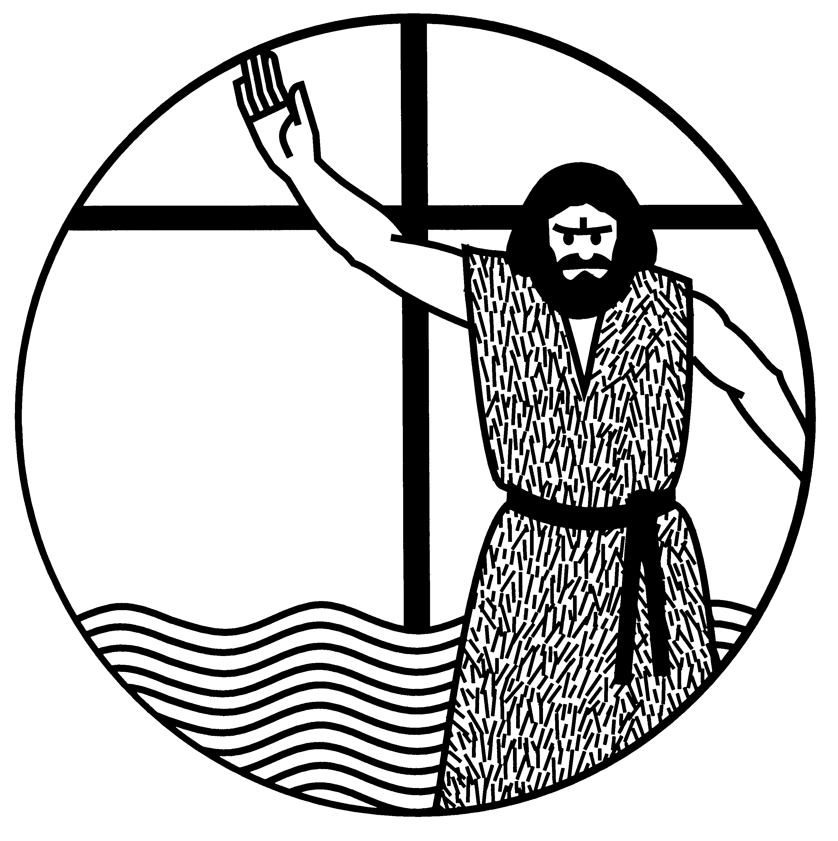
Convertitevi
Il Regno di Dio è vicino
II DOMENICA
DI AVVENTO

RITI DI INTRODUZIONE
INNALZATE NEI CIELI
1 Innalzate nei cieli lo sguardo: la salvezza di Dio è vicina. Risvegliate nel cuore l'attesa per accogliere il Re della gloria.
Rit. Vieni, Gesù; vieni, Gesù; discendi dal cielo, discendi dal cielo.
2 Sorgerà dalla casa di David il Messia da tutti invocato: prenderà da una Vergine il corpo per potenza di Spirito Santo.

Nel nome del Padre e del Figlio e dello Spirito Santo. Amen.
La pace, la carità e la fede da parte di Dio Padre e del Signore nostro Gesù Cristo siano con tutti voi. E con il tuo spirito.

ATTO PENITENZIALE
Breve pausa di riflessione personale
Confesso a Dio onnipotente e a voi, fratelli, che ho molto peccato in pensieri, parole, opere e omissioni, per mia colpa, mia colpa, mia grandissima colpa. E supplico la beata sempre vergine Maria, gli angeli, i santi e voi, fratelli, di pregare per me il Signore Dio nostro.
Dio Onnipotente abbia misericordia di noi, perdoni i nostri peccati e ci conduca alla vita eterna. Amen.
Signore, pietà. Signore, pietà.
Cristo, pietà. Cristo, pietà.
Signore, pietà. Signore, pietà.

COLLETTA
Dio dei viventi, suscita in noi il desiderio di una vera conversione, perché, rinnovati dal tuo Santo Spirito sappiamo attuare in ogni rapporto umano la giustizia, la mitezza e la pace, che l'incarnazione del tuo Verbo ha fatto germogliare sulla nostra terra. Per il nostro Signore Gesù Cristo, tuo Figlio, che è Dio, e vive e regna con te, nell'unità dello Spirito Santo, per tutti i secoli dei secoli. Amen.

LITURGIA DELLA PAROLA
Prima Lettura
Dal libro del profeta Isaia
In quel giorno, un germoglio spunterà dal tronco di Iesse, un virgulto germoglierà dalle sue radici. Su di lui si poserà lo spirito del Signore, spirito di sapienza e di intelligenza, spirito di consiglio e di fortezza, spirito di conoscenza e di timore del Signore. Si compiacerà del timore del Signore. Non giudicherà secondo le apparenze e non prenderà decisioni per sentito dire; ma giudicherà con giustizia i miseri e prenderà decisioni eque per gli umili della terra. Percuoterà il violento con la verga della sua bocca, con il soffio delle sue labbra ucciderà l’empio. La giustizia sarà fascia dei suoi lombi e la fedeltà cintura dei suoi fianchi. Il lupo dimorerà insieme con l'agnello; il leopardo si sdraierà accanto al capretto; il vitello e il leoncello pascoleranno insieme e un piccolo fanciullo li guiderà. La mucca e l'orsa pascoleranno insieme; i loro piccoli si sdraieranno insieme. Il leone si ciberà di paglia, come il bue. Il lattante si trastullerà sulla buca della vipera; il bambino metterà la mano nel covo del serpente velenoso. Non agiranno più iniquamente né saccheggeranno in tutto il mio santo monte, perché la conoscenza del Signore riempirà la terra come le acque ricoprono il mare. In quel giorno avverrà che la radice di Iesse si leverà a vessillo per i popoli. Le nazioni la cercheranno con ansia. la sua dimora sarà gloriosa.
Parola di Dio. Rendiamo grazie a Dio

Salmo Responsoriale
R. Vieni, Signore, *
re di giustizia e di pace.
O Dio, affida al re il tuo diritto, al figlio di re la tua giustizia; egli giudichi il tuo popolo con giustizia e i tuoi poveri con diritto. R.
Nei suoi giorni fiorirà il giusto e abbondi la pace, finché non si spenga la luna. E domini da mare a mare, dal fiume sino ai confini della terra. R.
Perché egli libererà il misero che invoca e il povero che non trova aiuto. Abbia pietà del debole e del misero e salvi la vita dei suoi miseri. R.
Il suo nome duri in eterno, davanti al sole germogli il suo nome. In lui siano benedette tutte le stirpi della terra e tutti genti lo dicano beato. R.

Seconda Lettura
Dalla lettera di san Paolo apostolo ai Romani
Fratelli, tutto ciò che è stato scritto prima di noi, è stato scritto per nostra istruzione, perché, in virtù della perseveranza e della consolazione che provengono dalle Scritture, teniamo viva la nostra speranza. E il Dio della perseveranza e della consolazione vi conceda di avere gli uni verso gli altri gli stessi sentimenti, sull’esempio di Cristo Gesù, perché con un solo animo e una voce sola rendiate gloria a Dio, Padre del Signore nostro Gesù Cristo. Accoglietevi perciò gli uni gli altri come anche Cristo accolse voi, per la gloria di Dio. Dico infatti che Cristo è diventato servitore dei circoncisi per mostrare la fedeltà di Dio nel compiere le promesse dei padri; le genti invece glorificano Dio per la sua misericordia, come sta scritto: "Per questo ti loderò fra le genti e canterò inni al tuo nome".
Parola di Dio. Rendiamo grazie a Dio

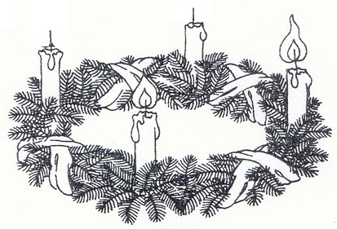

SI ACCENDE UNA LUCE
1 Si accende una luce all’uomo quaggiù, presto verrà tra noi Gesù. Vegliate lo sposo non tarderà; se siete pronti vi aprirà.
Rit. Lieti cantate: gloria al Signor! Nascerà il Redentor!
2 Si accende una luce all’uomo quaggiù, presto verrà tra noi Gesù. Un’umile grotta solo offrirà Betlemme, piccola città.

Vangelo
Dal vangelo secondo Matteo
In quei giorni, venne Giovanni il Battista e predicava nel deserto della Giudea dicendo: «Convertitevi, perché il regno dei cieli è vicino!». Egli infatti è colui del quale aveva parlato il profeta Isaia quando disse: "Voce di uno che grida nel deserto: Preparate la via del Signore, raddrizzate i suoi sentieri!". E lui, Giovanni, portava un vestito di peli di cammello e una cintura di pelle attorno ai fianchi; il suo cibo erano cavallette e miele selvatico. Allora Gerusalemme, tutta la Giudea e tutta la zona lungo il Giordano accorrevano a lui e si facevano battezzare da lui nel fiume Giordano, confessando i loro peccati. Vedendo molti farisei e sadducei venire al suo battesimo, disse loro: «Razza di vipere! Chi vi ha fatto credere di poter sfuggire all'ira imminente? Fate dunque un frutto della conversione, e non crediate di poter dire dentro di voi: “Abbiamo Abramo per padre!”. Perché io vi che dico che da queste pietre Dio può suscitare figli di Abramo. Già la scure è posta alla radice degli alberi; perciò ogni albero che non dà buon frutto viene tagliato e gettato nel fuoco. Io vi battezzo nell’acqua per la conversione; ma colui che viene dopo di me è più forte di me e io non sono degno di portargli i sandali; egli vi battezzerà in Spirito Santo e fuoco. Tiene in mano la pale e pulirà la sua aia e raccoglierà il suo frumento nel granaio, ma brucerà la paglia con un fuoco inestinguibile».
Parola del Signore. Lode a te o Cristo

Credo in un solo Dio, Padre onnipotente, creatore del cielo e della terra, di tutte le cose visibili e invisibili. Credo in un solo Signore, Gesù Cristo, unigenito Figlio di Dio, nato dal Padre prima di tutti i secoli: Dio da Dio, Luce da Luce, Dio vero da Dio vero, generato, non creato, della stessa sostanza del Padre; per mezzo di lui tutte le cose sono state create. Per noi uomini e per la nostra salvezza discese dal cielo, e per opera dello Spirito santo si è incarnato nel seno della vergine Maria e si è fatto uomo. Fu crocifisso per noi sotto Ponzio Pilato, morì e fu sepolto. Il terzo giorno è risuscitato, secondo le Scritture, è salito al cielo, siede alla destra del Padre. E di nuovo verrà, nella gloria, per giudicare i vivi e i morti, e il suo regno non avrà fine. Credo nello Spirito Santo, che è Signore e dà la vita, e procede dal Padre e dal Figlio. Con il Padre e il Figlio è adorato e glorificato, e ha parlato per mezzo dei profeti. Credo la Chiesa, una santa cattolica e apostolica. Professo un solo battesimo per il perdono dei peccati. Aspetto la risurrezione dei morti e la vita del mondo che verrà. Amen.

PREGHIERA DEI FEDELI
Fratelli e sorelle, Cristo ci viene incontro: noi lo aspettiamo. Abbiamo già sentito le disposizioni che ci sono necessarie per questo incontro. Domandiamo al Signore il coraggio di incominciarla.
Preghiamo insieme e diciamo:
Ascoltaci, o Signore.
Perché la Chiesa sappia presentare agli uomini di oggi il messaggio evangelico nella sua integrità, ma anche con un linguaggio attuale, adatto all'evoluzione della mentalità: preghiamo.
Perché gli uomini, delusi e disgustati delle false ideologie, si facciano attenti alla parola di Cristo Gesù, presentata dalla Chiesa: preghiamo.
La nostra comunità è entrata, insieme con tutta la Chiesa, nel sacro periodo dell'avvento. Perché ognuno di noi ne prenda coscienza e si prepari alla festa del Natale con l'anima purificata: preghiamo.
 Signore, nostro Dio, all'avvicinarsi del Natale concedici di prepararci con cura alla venuta del tuo Figlio, lavorando alla nostra conversione e alla riconciliazione con i fratelli. Solo così potremo essere i messaggeri della Buona Novella. Tu che vivi e regni nei secoli dei secoli.
Amen.

LITURGIA EUCARISTICA
A nome della Comunità, due persone si rendano disponibili per portare all’altare il pane e il vino, mentre altre due raccolgano le offerte in denaro.
TU QUANDO VERRAI
1 Tu quando verrai, Signore Gesù, quel giorno sarai un sole per noi. Un libero canto da noi nascerà e come una danza il cielo sarà.
2 Tu quando verrai, Signore Gesù, insieme vorrai far festa con noi. E senza tramonto la festa sarà, perché finalmente saremo con te.
3 Tu quando verrai, Signore Gesù, per sempre dirai: «Gioite con me!». Noi ora sappiamo che il Regno verrà: nel breve passaggio viviamo di te.

Pregate, fratelli e sorelle, perché questa nostra famiglia, radunata nel nome di Cristo, possa offrire il sacrificio gradito a Dio Padre onnipotente. Il Signore riceva dalle tue mani questo sacrificio a lode e gloria del suo nome, per il bene nostro e di tutta la sua santa Chiesa.

SULLE OFFERTE (in piedi)
Ti siano gradite, Signore, le nostre umili offerte e preghiere; all'estrema povertà dei nostri meriti supplisca l'aiuto della tua misericordia. Per Cristo nostro Signore.
Amen.

PREGHIERA EUCARISTICA
Il Signore sia con voi.
E con il tuo spirito.
In alto i nostri cuori.
Sono rivolti al Signore.
Rendiamo grazie al Signore nostro Dio.
È cosa buona e giusta.
¹ È veramente cosa buona e giusta, nostro dovere e fonte di salvezza, rendere grazie sempre e in ogni luogo a te, Signore, Padre santo, Dio onnipotente ed eterno, per Cristo Signore nostro. Al suo primo avvento nell'umiltà della nostra natura umana, egli portò a compimento la promessa antica, e ci apri la via dell'eterna salvezza. Verrà di nuovo nello splendore della gloria, e ci chiamerà a possedere il regno promesso che ora osiamo sperare vigilanti nell'attesa. E noi, uniti agli angeli e alla moltitudine dei cori celesti, proclamiamo con gioia l'inno della tua lode:
Santo, Santo, Santo il Signore Dio dell'universo. I cieli e la terra sono pieni della tua gloria. Osanna nell'alto dei cieli. Benedetto colui che viene nel nome del Signore. Osanna nell'alto dei cieli.

RITI DI COMUNIONE
DIO S'È FATTO COME NOI
1 Dio s'è fatto come noi, per farci come lui.
Rit. Vieni, Gesù, resta con noi! Resta con noi.
2 Viene dal grembo di una donna, la Vergine Maria.
3 Tutta al storia lo aspettava, il nostro Salvatore.
4 Egli era un uomo come noi, e ci ha chiamati amici.
5 Egli ci ha dato la sua vita insieme a questo pane.
6 Noi che mangiamo questo pane saremo tutti amici.
7 Noi che crediamo nel suo amore vedremo la sua gloria.
8 Vieni, Signore, in mezzo a noi. Resta con noi per sempre.

DOPO LA COMUNIONE
O Dio, che in questo sacramento ci hai nutriti con il pane della vita, insegnaci a valutare con sapienza i beni della terra, nella continua ricerca dei beni del cielo. Per Cristo nostro Signore. Amen.

